山
东
省
优
秀
共
青
团
员
申
报
材
料

天高任鸟飞 海阔凭鱼跃
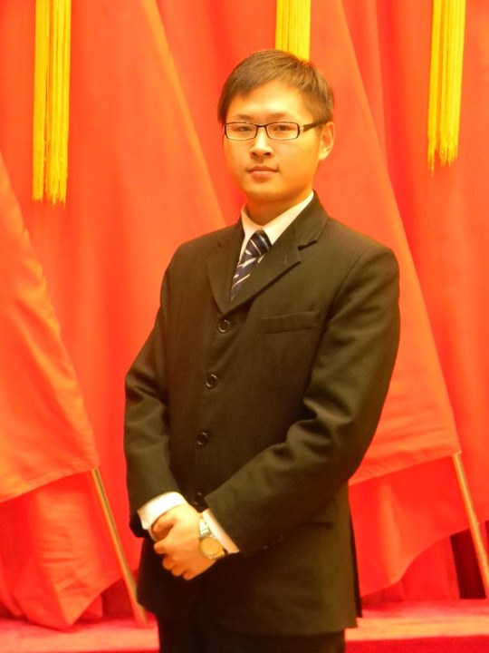
李军正，来自山东工艺美术学院建筑与景观设计学院系2009级环艺班，担任山东工艺美术学院学生会副主席兼社团部部长职务。“思想品德端正，工作积极认真，学习勤奋努力，乐于助人，具有较强的事业心和社会责任感，在同学中享有很高的威信。”这是老师和同学对他的评价。在这四年的大学生活中，他始终坚守着自己的人生信条：让每一天都过的精彩。美丽文明的校园，浓郁广博的艺术氛围，博学多才的老师和丰富多彩的课余活动，这一切，铸就了他积极进取、奋发有为的坚定品性。
一、坚定信念，不懈追求，争做当代大学生楷模
“打铁必须自身硬”。他深知要想成为一名合格的大学生，思想上必须要用先进的理论武装自己，加强自身的修养。进入大学后，他积极投身于马列主义、毛泽东思想、邓小平理论的学习与实践中，同时不忘关心国家大事，注重提高自我修养和理论水平并将其贯彻到他的一言一行当中。
入学伊始他就郑重地向党组织递交了入党申请书，并且积极参与校、系团委举办的各种有关党、团的知识讲座。例如，他报名参加了“三个代表”理论学习小组，参加了业余党课的培训等。通过这些政治学习与熏陶，他更加坚定了自己的政治信念，从理论上加深了对党的认识，在感情上更加热切地追随党。现在他以超前的努力，百倍的信心，投入到他梦寐以求的事业与学习中。他深知必须做好表率作用，只有在学习与各项活动中出类拔萃，才能符合一个真正优秀共青团员的标准。
他还是一个有爱心的青年志愿者，在2010年的暑假里，他为一名病危患者输入熊猫血500毫升，使得患者看到了生命的希望，患者的家属给予1000元作为酬谢，但是李军正考虑到患者家庭贫困而拒绝了。因此此事迹得到了老师的高度赞扬。
二、孜孜以求，勤奋耕耘，学以致用出佳绩
四年的大学生活中，他本着“静心、用心、专心、恒心”的学习精神持久如一的践行下去，坚定的信念与辛勤的耕耘使他的德智体综合成绩得到了全面的发挥与提高，并在大一第二学期荣获“二等奖学金”。
为了全面提高自身素质，拓宽自己的知识面，他利用周末时间到校图书馆阅览图书，不断地开拓自己的视野。一方面注重理论专业的学习，另一方面，重视理论与实践的结合。能够熟练的进行上机操作和运用3dmax 、photoshop、cad等设计软件。并在设计思想上创新性的提出了一些颇具领先风度的理念。
社会是学生的最终归属，为了更好的了解社会、认识社会，同时也为了更好的掌握自己所学的专业知识，并最终服务社会，他光荣成为一名积极的实践者。利用寒暑假的时间，在北京进行实习锻炼，在实习期间，他夜以继日的辛勤工作，不仅以培养自己的专业知识为目标，更以本着服务社会为宗旨，在实习阶段他以两个月的时间为公司带来了5万余元的盈利。虽然5万余元的盈利对于公司来说微乎其微，但是它却标志着李军正为公司做出了自己的一份贡献，也代表着自己收获了一份成功的人生果实，此次成功的收获不仅得到了北京海淀1+1大厦老总的赏识与器重，而且也荣获了我校社会实践活动先进个人的荣誉称号。
在专业方面，他一直秉承格物致知，学以致用的原则，潜心学习，始终把对专业知识的学习放在大学生活中首要位置。
大学在校期间，在专业方面做出了突出的成绩。一方面，他保持了多年以来各门专业成绩的院级领先优势，先后多次在院报、学院刊物上发表专业论文十余篇。另一方面，深入社会调研，曾先后在安徽、北京、苏州、杭州、上海进行景观考察与研究，并多次取得优异成果。2011年世界景观大师稻田纯一来校进行学术交流，李军正作为学生代表参与了稻田纯一的学术研究。并在建筑与景观设计学院副院长的带领下与日本九州大学景观考察团参与了济南泉池的调研工作，以《五龙潭公园地质景观改造方案》获得了院长的高度赞扬，并被记录存案。
三、服务同学 超越自我 争做学生领头羊
作为学生干部，他积极配合老师搞好学生工作。为了加强学生会社团工作建设，制定了完善的社团考勤、请假、卫生、社团会费的管理等规章制度，使社团管理做到了“有章可循”。新学期开始，每周都要召开部门会议，两周召开协会会议，共同制定社团新学期的工作计划，并广泛征求协会会长与会员的意见，做到了民主，争取做好每一项学生会社团工作。
他把树立活泼向上的社团文化，立为社团工作重点，与此同时狠抓社团管理与运行机制建设。通过举办各种协会活动，来激发同学们的兴趣热情。例如，招开协会会长会议，制定每周的协会工作安排与计划，通过社团部秘书组进行统一审核，安排协会时间与运行方式，社团部纪检组进行场地申请与协会考勤考纪的督查来加强对协会的管理与运行。在2011年的社团管理工作中，他带领所有协会会长全身心投入到社团的文化建设中去，体现出了优秀的工作能力，获得了院系领导和老师的高度赞扬，为社团赢得了荣誉。通过这一列特色的活动，从不同角度营造出浓厚的社团文化氛围。
身为山东工艺美术学院学生会副主席兼社团部部长，他积极挑起学生会社团的桥梁重任。对社团会员们在学习社团知识与活动交流过程中所遇到的难题，他及时向老师汇报，并把同学们针对社团学习与社团开展的活动所提出的疑惑适时地和老师沟通，并召开社团部内部会议进行严密商讨。从而使山东工艺美术学院社团文化能够更好的发扬与传承。
生活上，他对同学的关心更是细致入微，有好几次陪同宿舍同学深夜去医院看病，并一直守护在病床前；针对贫困生问题，他开创创业协会，通过创业协会为纽带，为有志向的贫困生提供实习与兼职的平台，从而解决了他们生活上的燃眉之急； 此外，他经常与同学谈心，了解他们在学习和生活上的烦恼，借钱借物，及时解决他们所预料不及的困难……他的助人为乐的事迹传到团委老师那里，得到了团委书记以及老师们的高度赞扬。
在这种良好的作风下，2011—2012年社团发展得到了进一步的提升与升华。在这一学年度，我校社团与外校社团交流更加密切，以点带面，促使长青大学城的社团文化得到了进一步的提升与凝聚。个人也在学生会与社团的锻炼中获得多次校级先进个人与校级优秀学生干部的荣誉称号。并且在2010——1011年经选拔参与山东省第一届地震救援服务骨干培训班，顺利结业并颁发省级荣誉证书，2011——2012其代表作品《山东工艺美术学院——资源市场》获得了山东科技文化艺术节之创业大赛的省级2等奖的殊荣。荣誉的获得也让他明白了一个道理,那就是：一个人的优秀要带动其他人的优秀，并且优秀的个人取决于优秀的团队，只有打造出完美的团队，才能做到更好。
“为了使自己的能力再上一层楼，更重要的是能为更多的同学服务！”他怀着助人为乐的朴素精神加入了学生会。在担任学生会干部期间，他从学生会自身建设抓起，完善学生会以及社团各项规章制度，在此基础上狠抓各项工作的落实。本着“服务同学，引导同学”的宗旨，一方面为发挥学生会社团的桥梁纽带作用而不断加强校学生会以及社团在教学管理、文化建设以及日常生活上的交流与沟通；另一方面为提高同学的综合素质能力而开展丰富多彩的校园实践活动。
“开拓思路，大胆创新”是其学生会的主题思想。为提高我校全体同学的社会实践能力，扩宽业余知识面，因此他开创山东工艺美术学院第一届跳蚤市场的运营工作，跳蚤市场的运营，不仅使同学们的2手物品得到了利用，更能从侧面提高了全校同学的自力更生的能力，活动的顺利开展得到了院长以及老师们的一致好评，并因此作为了山东工艺美术学院社团部的校级品牌活动。此外，为了让同学们更好的了解股票证劵交易等社会信息系统，因此他配合老师，成功组织领导了山东工艺美术学院模拟炒股大赛的活动，此活动的开展让同学们从侧面了解到了社会证劵交易信息，同时也提高了同学们的及早适应社会的能力。
为了提高自身素质修养，更好的胜任学生干部的工作，他利用业余时间参加了一系列的学生干部素质培训。如“学生会工作的基本理念”、 “如何做一名优秀的学生干部”、“山东省团委组织的素质扩展活动”、“礼仪、礼节、礼貌的培训”等。此外，还注重加强同系学生会的相互联系。
在学生会工作了三年的他，在思想、学习、工作上都取得了很大的进步，尤其在工作上积累了丰富的经验，得到了老师的肯定和赞扬。这些都与领导、老师对他的辛勤培养是分不开的，他说“这将成为我受用一生的宝贵财富！”
对于他所取得的成绩她如是说，“我深深知道，成绩是属于过去的，美好的未来仍属于步步向前的攀登！只有不断的努力，不断的创新，不断的奋勇向前，才能更好地为同学们服务，才能不辜负家长和领导、老师对我的期望。正所谓‘路漫漫其修远兮，吾将上下而求索’，
的确，李军正同学正是言如其人，在学习与工作中不断开拓向前，从不满足、骄傲于既得成绩。所以在他连获佳绩的同时，他依然矢志不移，脚踏实地的向着他的理想人生奔去！

